认识CPU训练
- 填空：
  - CPU 是 Central processing Unit 的缩写 ，中文意思是 中央处理器 。
  - 消费市场上，台式机CPU生产商有：AMD 、 Intel 。
  - CPU的制作工艺，Intel达到 14 纳米，AMD达到 14 纳米。
  - 按照性能高低，Intel酷睿i系列CPU，分 I9 、 I7 、 I5 3个系列。
  - CPU主频与外频的数量关系： 外频*倍频 。
  - 目前CPU字长 64位 。
  - CPU缓存的作用 提高读取数据的速度 。
  - CPU的主要性能指标有： 主频 、 指令集 、 核心数 、 字长 、 缓存 、 制造工艺 。

2、CPU编号识别。
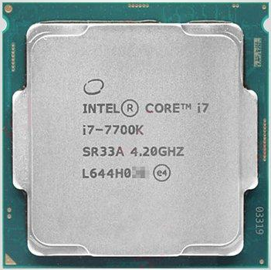
根据图1，填入CPU相关信息
厂商 | Intel | CPU系列 | I7
CPU型号 | I7-7700k | S-Spec编码 | SR33A 4.20GHZ
主频 | 4.20GHZ | 第几代 | 7
是否锁频 | 否
图1

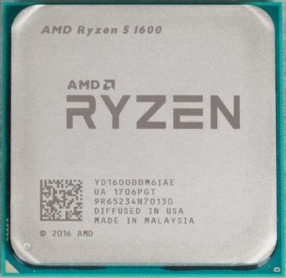
根据图2，填入CPU相关信息
厂商 | AMD | CPU系列 | 锐龙
CPU型号 | 1600 | OPN码 | YD1600BBH6IAE
CPU核心数 | 6 | 生产年周 | 2017
是否锁频 | 否 | 产地 | Malaysia
图2

3、现有一款Intel 公司的CPU，其 S-Spec编码为“SR334”，请查询该CPU的参数，填入下表中。（查询网址：http://ark.intel.com/Default.aspx）

“SR334”CPU相关参数
发行日期 | 2017年
处理器 型号 | I5-7600
三级缓存
制作工艺 | 14mm
指令集字长 | 64
接口类型
核心数 | 4
线程数 | 4
主频 | 3.50千兆赫
最大睿频 | 4.10千兆赫
TDP 热设计功率 | 65w
支持内存类型 | DDR4-2133/2400，DDR 3L-1333/1600 @ 1.35伏
最大支持内存容量 | 64GB
最大内存通道数 | 2

4、现有一款AMD 公司的CPU，其 OPN码为“yd1700bbm88ae”，请查询该CPU的参数，填入下表中。（查询网址：http://products.amd.com/en-us/）

CPU型号 | 1700 | 产品系列 | 锐龙
CPU核心数 | 8 | 接口类型
主频 | 3.0GHZ | 支持内存类型 | DDR4
最高频率 | 3.7GHZ | 热设计功率 | 65W

